Resolución del Pleno del Instituto de Transparencia, Acceso a la Información Pública y Protección de Datos Personales del Estado de México y Municipios, con domicilio en Metepec, Estado de México, a dos de agosto de dos mil veintitrés.

VISTOS los expedientes formados con motivo de los recursos de revisión 17399/INFOEM/IP/RR/2022, 17402/INFOEM/IP/RR/2022, 17403/INFOEM/IP/RR/2022, 17404/INFOEM/IP/RR/2022 y 17479/INFOEM/IP/RR/2022 interpuestos por quien dijo ser XXXXXX XXXXX XXXX, a quien en lo sucesivo se le denominará como LA PARTE RECURRENTE, en contra de las respuestas a las solicitudes de acceso a la información de folios 02361/TOLUCA/IP/2022, 02378/TOLUCA/IP/2022, 02379/TOLUCA/IP/2022, 02380/TOLUCA/IP/2022 y 02421/TOLUCA/IP/2022 por parte del Ayuntamiento de Toluca, que en lo subsecuente se le referirá como EL SUJETO OBLIGADO, se procede a dictar la presente resolución con base en los siguientes:

- A N T E C E D E N T E S

1. Solicitudes de acceso a la información. Los días siete y ocho de noviembre dos mil veintidós, LA PARTE RECURRENTE presentó, a través del Sistema de Acceso a la Información Mexiquense o SAIMEX, ante EL SUJETO OBLIGADO, las siguientes solicitudes de acceso a la información pública en las cuales requirió la información siguiente:

SIETE DE NOVIEMBRE DE DOS MIL VEINTIDÓS
SOLICITUD | REQUERMIENTO
02361/TOLUCA/IP/2022 | “Solicito todos los oficios, circulares, memorados, etc. enviados de los meses de septiembre y octubre del año 2022, de la Secretaria del Ayuntamiento, Dirección General de Administración, Presidencia y Tesoreria,” (Sic)

OCHO DE NOVIEMBRE DE DOS MIL VEINTIDÓS
SOLICITUD | REQUERMIENTO
02378/TOLUCA/IP/2022 | “Solicito todos los oficios en donde recibieron el informe justificado de los Recursos de Revisión, el cumplimiento de la Resolución por parte de los Servidores Públicos Habilitados, desde el Recurso número 1 al 553 del año 2022, recibidos en la Unidad de Transparencia.” (Sic)
02379/TOLUCA/IP/2022 | “Solicito todos los oficios enviados de todos los Servidores Públicos Habilitados a la Unidad de Transparencia, desde enero 2022 a la fecha.” (Sic)
02380/TOLUCA/IP/2022 | “Solicito todos los oficios recibidos en las Areas por parte de la Unidad de Transparencia, desde el mes de enero 2022 a la fecha.” (Sic)
02421/TOLUCA/IP/2022 | “Solicito todos los oficios que han enviado los Servidores Públicos Habilitados en materia de transparencia, a la Unidad de Transparencia de enero al mes de noviembre del año 2022, en donde solicitan el cambio de modalidad, prórroga, costos de reproducción, clasificación de la información, pruebas de daño, etc. Todo lo anterior tiene que coincidir con el número de sesiones celebradas por el Comite de Transparencia.” (Sic)

Modalidad de Entrega: A través del SAIMEX.

2. Prórroga para emitir respuesta: Los días veintinueve y treinta de noviembre de dos mil veintidós, EL SUJETO OBLIGADO notificó a LA PARTE RECURRENTE la ampliación de plazo para dar contestación a sus solicitudes de información, mediante las siguientes actas del Comité de Transparencia:

SOLICITUD | ACTA DEL COMITÉ
VEINTINUEVE DE NOVIEMBRE DOS MIL VEINTIDÓS
02361/TOLUCA/IP/2022 | Septingentésima décima novena sesión extraordinaria
TREINTA DE NOVIEMBRE DE DOS MIL VEINTIDÓS
02378/TOLUCA/IP/2022 | Septingentésima vigésima novena sesión extraordinaria
02379/TOLUCA/IP/2022 | Septingentésima vigésima novena sesión extraordinaria
02380/TOLUCA/IP/2022 | Septingentésima vigésima novena sesión extraordinaria
02421/TOLUCA/IP/2022 | Septingentésima vigésima novena sesión extraordinaria

3. Respuestas. Con fechas ocho y nueve de diciembre de dos mil veintidós, EL SUJETO OBLIGADO remitió a LA PARTE RECURRENTE las respuestas a las solicitudes de acceso a la información, de manera siguiente:

OCHO DE DICIEMBRE DE DOS MIL VEINTIDÓS
SOLICITUD | RESPUESTA
02361/TOLUCA/IP/2022 | - Acta 737.pdf  Contiene el acta del Comité de Transparencia del Ayuntamiento de Toluca de la septingentésima trigésima séptima sesión extraordinaria, donde se realiza un cambio de modalidad de entrega de la información a consulta directa, solicitada por las Personas Servidoras Públicas Habilitadas de la Secretaría Particular de la Presidencia, Secretaría del Ayuntamiento, Tesorería Municipal y Dirección General de Administración por sobrepasar las capacidades técnicas y humanas del SAIMEX; además de la clasificación de la información en su modalidad de confidencial y elaboración de versiones públicas de oficios y memorándums enviados por las referidas Unidades Administrativas de los meses de septiembre y octubre de dos mil veintidós.  - Respuesta 2361.pdf  Se hizo sabedora a LA PARTE RECURRENTE por medio del escrito de la Unidad de Transparencia de la cantidad de información contenida en cada Unidad Administrativa:  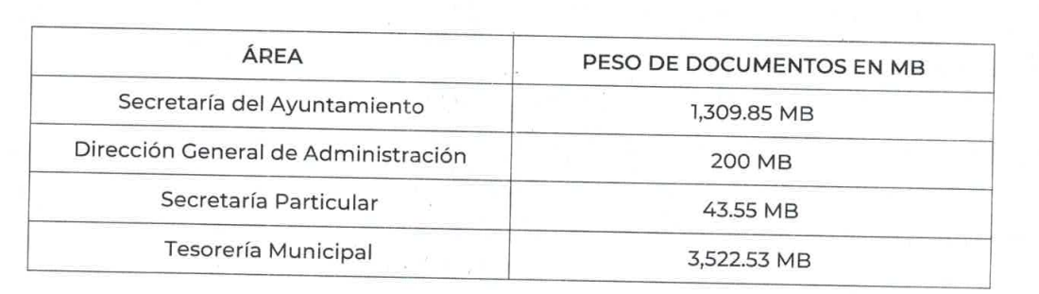  Además se le refirió la temporalidad que la información estaría disponible para su consulta, como fueron sesenta días naturales para ello; y los lugares, horarios y personas servidoras públicas que le asistirían al efecto.  Además de la consulta directa, EL SUJETO OBLIGADO ofreció otras formas de entrega como fueron las que tienen costo: disco compacto, USB, copias simples o certificadas y se informó del procedimiento a seguir.  Y también en caso de que LA PARTE RECURRENTE proporcionara dispositivo electrónico o correo electrónico, no habría ningún costo para ella.
NUEVE DE DICIEMBRE DE DOS MIL VEINTIDÓS
02421/TOLUCA/IP/2022 | - 02421.pdf  Se hizo sabedora a LA PARTE RECURRENTE la cantidad de información contenida en la Unidad de Transparencia que asciende a 6387 GB.  Además se le refirió la temporalidad que la información estaría disponible para su consulta, como fueron sesenta días naturales para ello; y el lugar, el horario y la persona servidora pública que le asistiría al efecto.  Además de la consulta directa, EL SUJETO OBLIGADO ofreció otras formas de entrega como fueron las que tienen costo: disco compacto, USB, copias simples o certificadas y se informó del procedimiento a seguir.  Y también en caso de que LA PARTE RECURRENTE proporcionara dispositivo electrónico o correo electrónico, no habría ningún costo para ella.  - 752 Sesión Extraordinaria 22.pdf  Acta de la septingentésima quincuagésima segunda sesión extraordinaria del Comité de Transparencia, donde se sometió a consideración de las personas integrantes del mismo el cambio de modalidad por consulta directa en la solicitud 02421/TOLUCA/IP/2022, por parte de la Persona Servidora Pública Habilitada de la Unidad de Transparencia, y reiteró las mismas opciones de entrega de a información referidas en el documento anterior.
02378/TOLUCA/IP/2022 | - 752 Sesión Extraordinaria 22.pdf  Acta de la septingentésima quincuagésima segunda sesión extraordinaria del Comité de Transparencia, donde se sometió a consideración de las personas integrantes del mismo el cambio de modalidad por consulta directa en la solicitud 02378/TOLUCA/IP/2022, por parte de la Persona Servidora Pública Habilitada de la Unidad de Transparencia, donde se manifestó que la información en conjunto representa un peso de 10,614 GB.  En el Acuerdo AT/CT/01/2022 recaído en dicha sesión se hace del conocimiento de LA PARTE RECURRENTE que la información estará disponible para su consulta el periodo que abarca sesenta días naturales, el lugar, horario y persona que llevaría a cabo dicha diligencia.  Además de la consulta directa, EL SUJETO OBLIGADO ofreció otras formas de entrega como fueron las que tienen costo: disco compacto, USB, copias simples o certificadas y se informó del procedimiento a seguir.  Y también en caso de que LA PARTE RECURRENTE proporcionara dispositivo electrónico o correo electrónico, no habría ningún costo para ella.  - 02378.pdf  Escrito signado por la Unidad de Transparencia donde se le refiere a LA PARTE RECURRENTE el cambio de modalidad referido en el documento anterior, y que en términos generales coincide en sus términos con el Acuerdo de la septingentésima quincuagésima segunda sesión extraordinaria del Comité de Transparencia del Ayuntamiento de Toluca.
02379/TOLUCA/IP/2022 | - 02379.pdf  Escrito signado por la Unidad de Transparencia del Ayuntamiento de Toluca, donde se hace del conocimiento de LA PARTE RECURRENTE que la información solicitada tiene un peso de 18,616 GB, y refiere que mediante el Acuerdo AT/CT/02/2022 emitido en la septingentésima quincuagésima segunda sesión extraordinaria del Comité de Transparencia del Ayuntamiento de Toluca, se resolvió cambiar la modalidad de entrega de la información a consulta directa.  Señaló que la información estaría disponible por un periodo de sesenta días hábiles, así como horario, lugar y persona servidora pública que al efecto le atendería.  Además hizo saber que además de la consulta directa, podría obtener la información por medio de las modalidades que tienen costo: disco compacto, USB, copias simples o certificadas y se informó del procedimiento a seguir.  Y también en caso de que LA PARTE RECURRENTE proporcionara dispositivo electrónico o correo electrónico, no habría ningún costo para ella.  - 752 Sesión Extraordinaria 22.pdf  Contiene la multireferida acta de la septingentésima quincuagésima segunda sesión extraordinaria del Comité de Transparencia del Ayuntamiento de Toluca, donde se sometió a consideración de las personas integrantes el cambio de modalidad, recayendo el Acuerdo AT/CT/02/2022, en el que en términos generales se hace referencia a los mismos términos enunciados en el documento anterior.
02380/TOLUCA/IP/2022 | - 752 Sesión Extraordinaria 22.pdf  Contiene la ya estudiada acta de la septingentésima quincuagésima segunda sesión extraordinaria del Comité de Transparencia del Ayuntamiento de Toluca, donde mediante el Acuerdo AT/CT/03/2022 las personas servidoras públicas integrantes del mismo, aprobaron por unanimidad el cambio de modalidad a consulta directa la información que da respuesta a la solicitud 02380/TOLUCA/IP/2022 por componerse de 18,616 GB.  Se señalaron además sesenta días hábiles para la consulta de la información, horarios, lugar y persona servidora pública que llevaría a cabo dicha diligencia.  También se abundó en que además de la consulta directa, podría obtener la información por medio de las modalidades que tienen costo: disco compacto, USB, copias simples o certificadas y se informó del procedimiento a seguir.  Y también en caso de que LA PARTE RECURRENTE proporcionara dispositivo electrónico o correo electrónico, no habría ningún costo para ella.  - 02380.pdf  Escrito signado por la Unidad de Transparencia donde se hace saber a LA PARTE RECURRENTE el cambio de modalidad aprobado por el Comité de Transparencia en la sesión extraordinaria referida, también se vuelve a hacer de su conocimiento las formas en que además de la consulta in situ podría obtener la información; así como el plazo de sesenta días hábiles para su consulta, el lugar, horario y persona servidora pública que le asistiría.

4. Interposición de los recursos de revisión. Inconforme con las respuestas del SUJETO OBLIGADO, los días dieciséis y diecinueve de diciembre dos mil veintidós, LA PARTE RECURRENTE interpuso los recursos de revisión a través de SAIMEX, en donde se manifestó de la siguiente manera:

DIECISÉIS DE DICIEMBRE DE DOS MIL VEINTIDÓS
RECURSOS DE REVISIÓN | ACTOS IMPUGNADOS | RAZONES O MOTIVOS DE INCONFORMIDAD
17399/INFOEM/IP/RR/2022 | “La respuesta formulada por la Unidad de Transparencia” (Sic) | “El cambio de modalidad” (Sic)
17402/INFOEM/IP/RR/2022 | “La notificación de la respuesta.” (Sic) | “El cambio de modalidad” (Sic)
17403/INFOEM/IP/RR/2022 | “La respuesta entregada” (Sic) | “El cambio de modalidad” (Sic)
17404/INFOEM/IP/RR/2022 | “La respuesta” (Sic) | “Pedi los oficios que las areas recibieron de la Unidad de Transparencia, se me hace absurdo que tenga que ir a la Unidad de Transparencia a checar esos oficios.” (Sic)
DIECINUEVE DE DICIEMBRE DE DOS MIL VEINTIDÓS
17479/INFOEM/IP/RR/2022 | “LA RESPUESTA” (Sic) | “EL CAMBIO DE MODALIDAD NO SE JUSTIFICA” (Sic)

5. Turno. De conformidad con el artículo 185 fracción I de la Ley de Transparencia de nuestro Estado, los recursos de revisión de números 17399/INFOEM/IP/RR/2022, 17404/INFOEM/IP/RR/2022 y 17479/INFOEM/IP/RR/2022 fueron turnados a la Comisionada Guadalupe Ramírez Peña; el recurso de revisión 17402/INFOEM/IP/RR/2022 fue turnado a la Comisionada Sharon Cristina Morales Martínez; mientras que el recurso 17403/INFOEM/IP/RR/2022 fue remitido a la Comisionada María del Rosario Mejía Ayala; para presentar al Pleno los proyectos de resolución correspondientes a efecto de que analizaran sobre su admisión o su desechamiento.

6. Admisión de los recursos de revisión. El veinte y veintiuno de diciembre de dos mil veintidós; y nueve y diez de enero de dos mil veintitrés, este Instituto de Transparencia, con fundamento en el artículo 185 fracción II, admitió a trámite los recursos de revisión que ahora se resuelven, dando un plazo máximo de siete días hábiles para que las partes manifestaran lo que a su derecho resultaran conveniente, ofrecieran pruebas, formularan alegatos y EL SUJETO OBLIGADO presentara su Informe Justificado.

7. Acumulación. El Pleno del Infoem, en la Segunda Sesión Ordinaria celebrada el dieciocho de enero de dos mil veintitrés, al advertir la conexidad de la causa y con la finalidad de evitar que se dicten resoluciones contrarias, de conformidad con los artículos 195 de la Ley de Transparencia y Acceso a la Información Pública del Estado de México y Municipios y el artículo 18 del Código de Procedimientos Administrativos del Estado de México, acordó la acumulación de los recursos antes señalados, resultando como Ponente la Comisionada Guadalupe Ramírez Peña; acumulación que mediante acuerdo se hizo del conocimiento de la parte Recurrente.

8. Manifestaciones. De las constancias que integran los expedientes electrónicos en que se actúa, se advierte que EL SUJETO OBLIGADO presentó en la Etapa de Instrucción, las siguientes actuaciones:

- 17399/INFOEM/IP/RR/2022
Oficio 2010A4000/UT/RR/0033/2023 de fecha doce de enero de dos mil veintitrés, hecho del conocimiento de LA PARTE RECURRENTE el pasado diecinueve de junio de dos mil veintidós, emitido por la Unidad de Transparencia del Ayuntamiento de Toluca, donde se ratifica en todas y cada una de sus partes la respuesta a la solicitud 02361/TOLUCA/IP/2022.

Sin embargo, resalta que EL SUJETO OBLIGADO remitió el oficio INFOEM/DGI/764/2022 de fecha nueve de diciembre de dos mil veintidós, donde la Dirección General de Informática del Infoem data el registro de incidencias en la bitácora del mismo nombre, y hace constar que la Unidad de Transparencia refirió la imposibilidad de subir 5.08 GB al Sistema SAIMEX, pues sobrepasa sus capacidades técnicas.

Por su cuenta, LA PARTE RECURRENTE omitió hacer uso de su derecho.

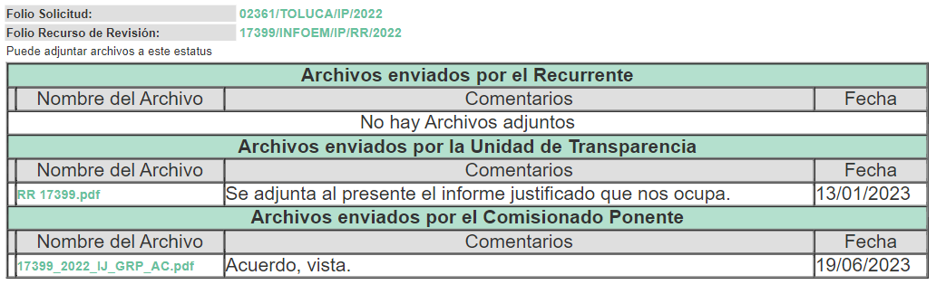

- 17479/INFOEM/IP/RR/2022
El dieciocho de enero de dos mil veintitrés, EL SUJETO OBLIGADO remitió el oficio 2010A000/UT/RR/0054/2022 de fecha trece de enero de dos mil veintitrés, firmado por la Unidad de Transparencia del Ayuntamiento de Toluca, y que fue hecho del conocimiento de LA PARTE RECURRENTE el diecinueve de junio de dos mil veintitrés.

En dicho oficio se ratificaron todos y cada uno de los puntos de la respuesta primigenia a la solicitud 024021/TOLUCA/IP/2022, no obstante como aportación novedosa, la Unidad de Transparencia remite captura de pantalla del oficio INFOEM/DGI/761/2022 de fecha nueve de diciembre de dos mil veintidós, donde la Dirección General de Informática de este Instituto de Transparencia, se da por enterada y registra en su bitácora de incidencias la imposibilidad de subir al Sistema SAIMEX el peso de 6,387 GB, mismos que sobrepasan las capacidades técnicas del mismo.

Por su cuenta, LA PARTE RECURRENTE no realizó manifestación alguna.
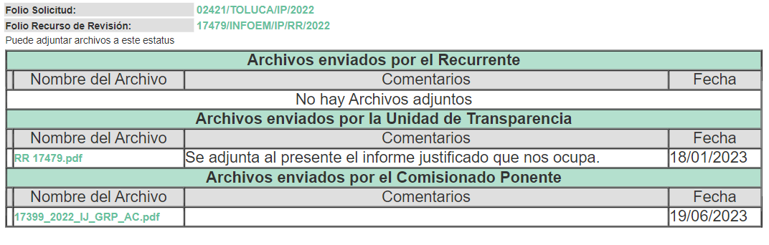

- 17402/INFOEM/IP/RR/2022
El dieciocho de enero de dos mil veintitrés, EL SUJETO OBLIGADO en forma de Informe Justificado, remitió el oficio 2010A40000/UT/RR/0009/2023 de fecha once de enero de dos mil veintitrés, en donde la Unidad de Transparencia ratificó en todas y cada una de sus partes la respuesta primigenia a la solicitud 02378/TOLUCA/IP/2022.

Aunado a lo dicho, se tiene como aportación novedosa que la Unidad de Transparencia remitió captura de pantalla del oficio INFOEM/DGI/763/2022 de fecha nueve de diciembre de dos mil veintidós, donde la Dirección General de Informática del Instituto de Transparencia del Estado, se da por enterada de la imposibilidad de remitir vía Sistema SAIMEX de 10,614 GB que conforman la respuesta, y al efecto, lo tiene por registrado en su bitácora de incidencias.

A su vez, LA PARTE RECURRENTE tampoco manifestó algo al respecto.
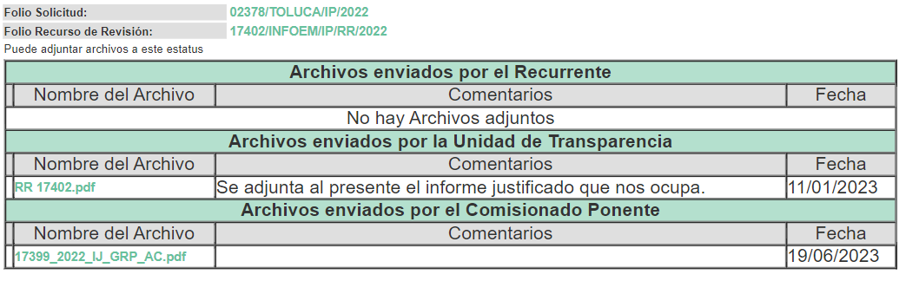

- 17403/INFOEM/IP/RR/2022
El diecinueve de enero de dos mil veintitrés, EL SUJETO OBLIGADO mediante la Unidad de Transparencia suscribió el oficio 2010A4000/UT/RR/0072/2022 de fecha diecinueve de enero de dos mil veintitrés, donde en vía de Informe Justificado se ratificó la respuesta inicial a la solicitud 02379/TOLUCA/IP/2022, dicho oficio se hizo de dominio de LA PARTE RECURRENTE el pasado diecinueve de junio de dos mil veintidós.

Como en los casos anteriores, la Unidad de Transparencia remitió una captura de pantalla del oficio INFOEM/DGI/762/2022 de fecha nueve de diciembre de dos mil veintidós, de la ya enunciada Dirección General de Informática del Infoem, mediante el cual se tuvo por interpuesta la incidencia para remitir la información constante en 18,616 GB y la imposibilidad de remitirla mediante el Sistema SAIMEX.

De la misma manera, LA PARTE RECURRENTE decidió dejar de pronunciarse.

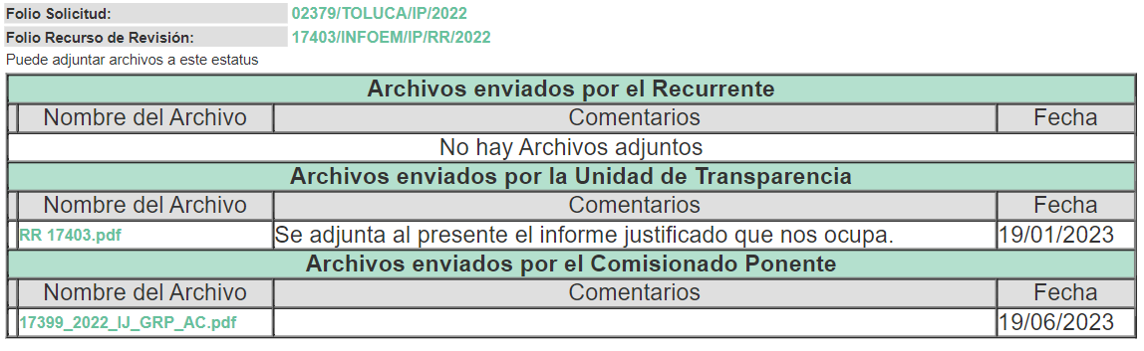

- 17404/INFOEM/IP/RR/2022
Finalmente, damos analizamos que EL SUJETO OBLIGADO de la misma forma, mediante la Unidad de Transparencia, emitió el oficio 2010A4000/UT/0018/2022 de fecha doce de enero de dos mil veintitrés, que fue notificado a LA PARTE RECURRENTE el diecinueve de junio de dos mil veintitrés, y a través del cual la Unidad en comento ratificó en todas y cada una de sus partes la respuesta brindada a la solicitud 02380/TOLUCA/IP/2022.

Como aportación novedosa tenemos de la misma manera, que la Unidad de Transparencia remitió el oficio INFOEM/DGI/771/2022 de fecha catorce de diciembre de dos mil veintidós, donde la multicitada Dirección General de Informática de este Órgano Garante, se da por notificada de la imposibilidad del Ayuntamiento de Toluca para remitir vía SAIMEX la información concerniente a 18,616 GB, y en consecuencia, lo da por registrado en su bitácora de incidencias.

En este caso, LA PARTE RECURRENTE también omitió verter sus consideraciones.

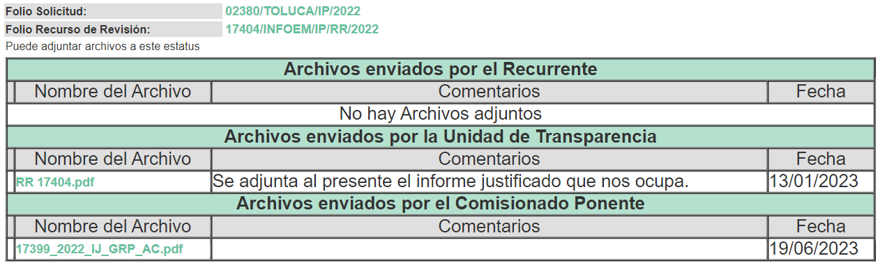

9. Ampliación del plazo para emitir resolución. El veintinueve de mayo de dos mil veintitrés, fue cuando este Instituto de Transparencia, Acceso a la Información Pública y Protección de Datos Personales del Estado de México y Municipios, con fundamento en el artículo 181, párrafo tercero, de la Ley de Transparencia y Acceso a la Información Pública del Estado de México y Municipios, determinó ampliar el plazo para emitir la presente resolución.

Este organismo garante no pasa por alto justificar, que el plazo para emitir la resolución en el presente asunto encuentra justificación en el alto número de recursos de revisión recibidos dentro del año dos mil veintidós, que, en comparación con los recibidos el año dos mil veintiuno, incrementó aproximadamente un 300%, circunstancia atípica que ha rebasado las capacidades técnicas y humanas del personal encargado de la proyección de las resoluciones a dichos medios de impugnación.

Por ello, es menester precisar que, si bien se ha excedido el plazo para resolver el presente medio de impugnación, de conformidad con la ley de la materia, el plazo para emitir la resolución se encuentra justificado en los elementos para medir la razonabilidad de asuntos conforme a los parámetros establecidos por diversos órganos jurisdiccionales federales, aplicables también en procedimientos análogos, como el que nos ocupa.

Así, en términos de lo que establecen los artículos 8.1 y 25 de la Convención Americana sobre Derechos Humanos, los recursos deben ser sencillos y resolverse en el menor tiempo posible, tomando en consideración la dilación total del procedimiento; esto es, en un plazo razonable.

En ese sentido, el legislador fijó los términos procesales en las leyes, de manera general, sin que pudiera prever la variada gama de casos que son resueltos por los órganos jurisdiccionales o cuasi jurisdiccionales, tanto por la complejidad de los hechos, como por el número de casos que conocen.

Por ello, excepcionalmente, si un asunto es resuelto con posterioridad a los plazos señalados por la norma debe analizarse la razonabilidad del tiempo necesario para su resolución, atentos a los siguientes criterios:

- Complejidad del Asunto: La complejidad de la prueba, la pluralidad de sujetos procesales, el tiempo transcurrido, las características y contexto del recurso.
- Actividad Procesal del interesado: Acciones u omisiones del interesado.
- Conducta de la Autoridad: Las Acciones u omisiones realizadas en el procedimiento. Así como si la autoridad actuó con la debida diligencia.
- La afectación generada en la situación jurídica de la persona involucrada en el proceso: Violación a sus derechos humanos.

De modo que, cuando se trate de un asunto excepcional, por alguna o todas las características mencionadas; o bien, cuando el ingreso de asuntos al órgano jurisdiccional o cuasi jurisdiccional respectivo supere notoriamente al que podría considerarse normal, debe concluirse que es una excluyente de responsabilidad en relación con la actuación del funcionario, como ha acontecido en el caso que nos ocupa.

Argumento que encuentra sustento en la jurisprudencia P./J. 32/92 emitida por el Pleno de la Suprema Corte de Justicia de la Nación de rubro “TÉRMINOS PROCESALES. PARA DETERMINAR SI UN FUNCIONARIO JUDICIAL ACTUÓ INDEBIDAMENTE POR NO RESPETARLOS SE DEBE ATENDER AL PRESUPUESTO QUE CONSIDERÓ EL LEGISLADOR AL FIJARLOS Y LAS CARACTERÍSTICAS DEL CASO.”, visible en la Gaceta del Seminario Judicial de la Federación con el registro digital 205635.

Razones por las cuales cabe concluir que, la resolución al recurso de revisión se solventa hasta esta fecha, debido a que existe una excesiva carga de trabajo en desproporción a la capacidad de los recursos materiales y humanos con que cuenta este Instituto para atender la enorme demanda de usuarios que acuden para que se les garantice su Derecho de Acceso a la Información Pública y Protección de Datos Personales, aunado a la complejidad de los hechos a los que se refieren, así como al volumen del expediente, la extensión de los escritos y pruebas aportadas y desahogadas por las partes; lo que impide la tramitación de los recursos dentro de los términos legales previamente establecidos por la ley, por tratarse de causas de fuerza mayor.

Al respecto, también son de considerar los criterios sostenidos por el Cuarto Tribunal Colegiado en Materia Administrativa del Primer Circuito, cuyos rubros y datos de identificación son los siguientes:

“PLAZO RAZONABLE PARA RESOLVER. DIMENSIÓN Y EFECTOS DE ESTE CONCEPTO CUANDO SE ADUCE EXCESIVA CARGA DE TRABAJO.” consultable en el Seminario Judicial de la Federación y su gaceta, con el registro digital 2002351.

“PLAZO RAZONABLE PARA RESOLVER. CONCEPTO Y ELEMENTOS QUE LO INTEGRAN A LA LUZ DEL DERECHO INTERNACIONAL DE LOS DERECHOS HUMANOS.”, visible en el Seminario Judicial de la Federación y su gaceta, con el registro digital 2002350.

Por ello, este Organismo Garante comprometido con la tutela de los derechos humanos confiados, señala que este exceso del plazo legal para resolver el presente asunto, resulta de carácter excepcional.

9. Cierre de instrucción. Una vez transcurrido el periodo otorgado a las partes para realizar sus manifestaciones y no habiendo documentos que integrar al expediente, con fecha doce de julio de dos mil veintitrés, la Comisionada Ponente determinó el cierre de instrucción en términos de la fracción VI del artículo 185 de la Ley de Transparencia y Acceso a la Información Pública del Estado de México y Municipios.

En razón de que fue debidamente sustanciado el expediente electrónico y no existe diligencia pendiente de desahogo, se emite la Resolución que conforme a Derecho proceda, y

- C O N S I D E R A N D O:

PRIMERO. COMPETENCIA. El Instituto de Transparencia, Acceso a la Información Pública y Protección de Datos Personales del Estado de México y Municipios, es competente para conocer y resolver los presentes recursos de revisión interpuestos por LA PARTE RECURRENTE, conforme a lo dispuesto en los artículos 6, apartado A de la Constitución Política de los Estados Unidos Mexicanos; 5 párrafos trigésimo, trigésimo primero y trigésimo segundo fracciones IV y V de la Constitución Política del Estado Libre y Soberano de México; 2, fracción II; 29, 36 fracciones I y II; 176, 178, 181, 185, fracción I, 186 y 188 de la Ley Transparencia y Acceso a la Información Pública del Estado de México y Municipios; 9, fracciones I, XXIII y XXIV; y 11 del Reglamento Interior del Instituto de Transparencia, Acceso a la Información Pública y Protección de Datos Personales del Estado de México y Municipios.

SEGUNDO. OPORTUNIDAD Y PROCEDIBILIDAD DEL RECURSO DE REVISIÓN. Previo al estudio del fondo del asunto, se procede a analizar los requisitos de oportunidad y procedibilidad que deben reunir los recursos de revisión interpuestos, previstos en los artículos 178 y 180 de la Ley de Transparencia y Acceso a la Información Pública del Estado de México y Municipios.

Los recursos de revisión fueron interpuestos dentro del plazo de quince días hábiles, previsto en el artículo 178 de la Ley de Transparencia y Acceso a la Información Pública del Estado de México y Municipios, toda vez que EL SUJETO OBLIGADO respondió a las solicitudes de información el ocho y nueve de diciembre de dos mil veintidós, mientras que los recursos de revisión se interpusieron el dieciséis y diecinueve de diciembre de dos mil veintidós, esto es, al quinto y sexto días hábiles posteriores en que tuvo conocimiento de las respuestas.

En este sentido, al considerar la fecha en que se formularon las solicitudes y la fecha en que respondió a ellas EL SUJETO OBLIGADO; así como la fecha en que se interpusieron los recursos de revisión, se concluye que se encuentran invocados dentro de los márgenes temporales previstos en las disposiciones legales referidas.

Al mismo tiempo, por cuanto hace a la procedibilidad de los recursos de revisión, una vez realizado el análisis de los formatos de interposición de los recursos, se concluye la acreditación plena de los elementos formales precisados por el artículo 180 de la Ley de Transparencia y Acceso a la Información Pública del Estado de México y Municipios, en atención a que fueron presentados mediante formato visible en el SAIMEX.

Finalmente, se advierte que resulta procedente la interposición de los recursos, según lo manifestado por LA PARTE RECURRENTE en sus motivos de inconformidad, de acuerdo al artículo 179, fracción VIII del ordenamiento legal citado, que a la letra dice:

Artículo 179. El recurso de revisión es un medio de protección que la Ley otorga a los particulares, para hacer valer su derecho de acceso a la información pública, y procederá en contra de las siguientes causas:
(…)
VIII. La notificación, entrega o puesta a disposición de información en una modalidad o formato distinto al solicitado;
(…)

TERCERO. ANÁLISIS DE LAS CAUSALES DE SOBRESEIMIENTO. Es menester resaltar que en el procedimiento de acceso a la información pública y de los medios de impugnación de la materia, se advierten diversos supuestos de procedibilidad que deben estudiarse con la finalidad de dar cumplimiento a los principios de legalidad y objetividad inmersos en el artículo 9 de Ley de Transparencia y Acceso a la Información Pública del Estado de México y Municipios, en correlación con la seguridad jurídica que debe generar lo actuado ante este Organismo Garante.

En este punto es importante recordar que LA PARTE RECURRENTE en las solicitudes 02361/TOLUCA/IP/2022, 02421/TOLUCA/IP/2022, 02378/TOLUCA/IP/2022, 02379/TOLUCA/IP/2022 y 02380/TOLUCA/IP/2022 requirió del Ayuntamiento de Toluca, lo siguiente:

- Todos los oficios, circulares y memorándums enviados en los meses de septiembre y octubre del año de dos mil veintidós por la Secretaria del Ayuntamiento, la Dirección General de Administración, Presidencia y Tesorería;
- Todos los oficios que han enviado las Personas Servidoras Públicas Habilitadas a la Unidad de Transparencia, donde soliciten el cambio de modalidad, prórroga, costos de reproducción, clasificación de la información y pruebas de daño de enero al mes de noviembre del año dos mil veintidós;
- Todos los oficios recibidos en la Unidad de Transparencia, donde se emitan Informes Justificados y cumplimiento a resoluciones por parte de las Personas Servidoras Públicas Habilitadas del año dos mil veintidós, “… desde el Recurso número 1 al 553…” (Sic);
- Todos los oficios enviados por las Personas Servidoras Públicas Habilitadas a la Unidad de Transparencia, desde enero de dos mil veintidós al ocho de noviembre de dos mil veintidós; y
- Todos los oficios enviados por la Unidad de Transparencia a las Unidades Administrativas, desde enero de dos mil veintidós al ocho de noviembre de dos mil veintidós.

Mediante las respuestas del SUJETO OBLIGADO se informó a LA PARTE RECURRENTE que en relación con sus cinco solicitudes, se realizaría un cambio de modalidad a consulta directa, esto en virtud de que las capacidades técnicas del SAIMEX son insuficientes para remitir la cantidad de información contenida en cada una de las respuestas, en ese sentido, como ya quedó expuesto en el Antecedente número tres de este fallo, el Comité de Transparencia aprobó en los cinco casos el cambio de modalidad a la consulta directa mencionada.

Dicho que se puede probar con el Acta de la septingentésima trigésima séptima sesión extraordinaria, donde además de aprobarse el cambio de modalidad, se votó por unanimidad la elaboración de versiones públicas por contener datos susceptibles de ser considerados como confidenciales en relación a la solicitud 02361/TOLUCA/IP/2022, en atención a las manifestaciones realizadas por las Personas Servidoras Públicas Habilitadas de la Secretaría Particular de la Presidencia, Secretaría del Ayuntamiento, Tesorería Municipal y Dirección General de Administración.

Por cuanto hace a las solicitudes 02421/TOLUCA/IP/2022, 02378/TOLUCA/IP/2022, 02379/TOLUCA/IP/2022 y 02380/TOLUCA/IP/2022, en sus respectivos acuerdos recaídos en la septingentésima quincuagésima segunda sesión extraordinaria, se aprobaron también por unanimidad los cambios de modalidad de entrega de la información a una consulta directa.

Es importante mencionar que en todos y cada uno de los casos, como ya se abordó en el Antecedente número tres de esta resolución; tanto el Comité de Transparencia y la propia Unidad de Transparencia del Ayuntamiento de Toluca, refirieron a LA PARTE RECURRENTE la cantidad exacta que representa la información solicitada, así como también se le hizo saber la temporalidad que la información estaría disponible para su consulta que fue de sesenta días hábiles; los lugares, horarios y personas servidoras públicas que le asistirían al efecto.

Además de la consulta directa, EL SUJETO OBLIGADO ofreció otras formas de entrega como fueron las que tienen costo: disco compacto, USB, copias simples o certificadas y se le informó del procedimiento a seguir para el pago respectivo.

Esto sin olvidar que también en caso de que LA PARTE RECURRENTE proporcionara dispositivo electrónico o correo electrónico, no habría ningún costo para ella para obtener en cada uno de los casos, la información pública.

Conocidas todas las respuestas a las solicitudes, LA PARTE RECURRENTE decidió hacer valer su derecho de impugnar el cambio de modalidad invocado por EL SUJETO OBLIGADO, al tenor de las siguientes inconformidades:

DIECISÉIS DE DICIEMBRE DE DOS MIL VEINTIDÓS
RECURSOS DE REVISIÓN | ACTOS IMPUGNADOS | RAZONES O MOTIVOS DE INCONFORMIDAD
17399/INFOEM/IP/RR/2022 | “La respuesta formulada por la Unidad de Transparencia” (Sic) | “El cambio de modalidad” (Sic)
17402/INFOEM/IP/RR/2022 | “La notificación de la respuesta.” (Sic) | “El cambio de modalidad” (Sic)
17403/INFOEM/IP/RR/2022 | “La respuesta entregada” (Sic) | “El cambio de modalidad” (Sic)
17404/INFOEM/IP/RR/2022 | “La respuesta” (Sic) | “Pedi los oficios que las areas recibieron de la Unidad de Transparencia, se me hace absurdo que tenga que ir a la Unidad de Transparencia a checar esos oficios.” (Sic)
DIECINUEVE DE DICIEMBRE DE DOS MIL VEINTIDÓS
17479/INFOEM/IP/RR/2022 | “LA RESPUESTA” (Sic) | “EL CAMBIO DE MODALIDAD NO SE JUSTIFICA” (Sic)

Como pudimos ver de manera gráfica, con el énfasis añadido en las razones o motivos de inconformidad, podemos concluir que LA PARTE RECURRENTE se ve afectada en su Derecho a Saber, por un único motivo en todos los casos como es el cambio de modalidad.

Hasta este punto, los motivos de inconformidad de LA PARTE RECURRENTE suponen que existió una omisión en el actuar del SUJETO OBLIGADO al momento de realizar un cambio de modalidad, pues como ha quedado claro, la entonces persona solicitante requirió que la información le fuera remitida mediante el SAIMEX, sistema que tiene como propósito facilitar en la entidad el ejercicio del derecho humano de acceso a la información pública, de forma sencilla y gratuita, como se ilustra a continuación a modo de ejemplo:
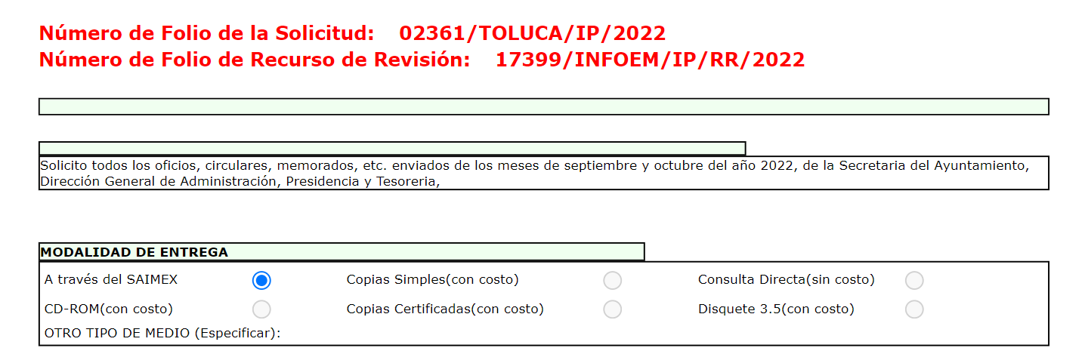

Por lo que, respecto al cambio de modalidad conviene mencionar que el artículo 155, fracción V, de la Ley de Transparencia y Acceso a la Información Pública del Estado de México y Municipios, precisa que para presentar una solicitud, el particular podrá señalar la modalidad en la que prefiere se otorgue el acceso a la información, la cual podrá ser verbal, siempre y cuando sea para fines de orientación, mediante consulta directa, mediante la expedición de copias simples o certificadas o la reproducción en cualquier otro medio, incluidos los electrónicos. En la entidad, el Organismo Garante determinó en el formato de solicitud, que podría ser SAIMEX, CD-Rom (con costo), copias simples (con costo), copias certificadas (con costo), consulta directa (sin costo), o bien, cualquier otro que determine la persona solicitante.

Por su parte, el artículo 158, dispone que, de manera excepcional, cuando de manera fundada y motivada lo determine el Sujeto Obligado, en los casos en que la entrega de la información que se encuentre a su disposición sobrepase las capacidades técnicas, administrativas y humanas del Sujeto Obligado para cumplir con la solicitud, se podrá poner a disposición del solicitante la información en consulta directa.

De modo que el acceso a la información debe darse en la modalidad de entrega elegida por la parte solicitante, y sólo para los casos en que se encuentren impedidos los sujetos obligados podrán ofrecer otra u otras modalidades debiendo fundar y motivar adecuadamente el cambio de modalidad en la entrega de la información , en términos de lo dispuesto en el artículo 16 de la Constitución Política de los Estados Unidos Mexicanos, el cual, exige que todo acto de autoridad debe de estar debidamente fundado y motivado, en el que se exprese el precepto legal aplicable al caso, además de señalarse las circunstancias, razones particulares o causas inmediatas que se hayan tenido en cuenta para la emisión del acto, según se puede leer en la jurisprudencia del texto y rubro que inserta enseguida para mayor referencia:

FUNDAMENTACIÓN Y MOTIVACIÓN DE LOS ACTOS ADMINISTRATIVOS. De acuerdo con el artículo 16 constitucional, todo acto de autoridad debe estar suficientemente fundado y motivado, entendiéndose por lo primero que han de expresarse con precisión el precepto legal aplicable al caso y por lo segundo, que también deben señalarse con precisión, las circunstancias especiales, razones particulares o causas inmediatas que se hayan tenido en consideración para la emisión del acto, siendo necesario además, que exista adecuación entre los motivos aducidos y las normas aplicables, es decir, que en el caso concreto se configure la hipótesis normativa. Esto es, que cuando el precepto en comento previene que nadie puede ser molestado en su persona, propiedades o derechos sino en virtud de mandamiento escrito de autoridad competente que funde y motive la causa legal del procedimiento, está exigiendo a todas las autoridades que apeguen sus actos a la ley, expresando de que ley se trata y los preceptos de ella que sirvan de apoyo al mandamiento relativo. En materia administrativa, específicamente, para poder considerar un acto autoritario como correctamente fundado, es necesario que en él se citen: a).- Los cuerpos legales y preceptos que se estén aplicando al caso concreto, es decir, los supuestos normativos en que se encuadra la conducta del gobernado para que esté obligado al pago, que serán señalados con toda exactitud, precisándose los incisos, subincisos, fracciones y preceptos aplicable, y b).- Los cuerpos legales y preceptos que otorgan competencia o facultades a las autoridades para emitir el acto en agravio del gobernado.

En ese entendido, según lo dispuesto en los artículos 160 y 164 de la Ley en cita, los Sujetos Obligados deben otorgar acceso a los documentos que se encuentren en sus archivos o que estén obligados a documentar de acuerdo con sus facultades, competencias o funciones en el formato que el solicitante manifieste, debiendo dar el acceso a la información en la modalidad de entrega solicitada, empero en caso de ofrecer otra u otras modalidades de entrega deberá fundar y motivar su respuesta, a saber:

Artículo 160. Los sujetos obligados deberán otorgar acceso a los documentos que se encuentren en sus archivos o que estén obligados a documentar de acuerdo con sus facultades, competencias o funciones en el formato que el solicitante manifieste, de entre aquellos formatos existentes, conforme a las características físicas de la información o del lugar donde se encuentre así lo permita.

Artículo 164. El acceso se dará en la modalidad de entrega y, en su caso, de envío elegidos por el solicitante. Cuando la información no pueda entregarse o enviarse en la modalidad solicitada, el sujeto obligado deberá ofrecer otra u otras modalidades de entrega. En cualquier caso, se deberá fundar y motivar la necesidad de ofrecer otras modalidades.

Por lo cual, los Sujetos Obligados podrán poner a disposición, los documentos solicitados, en todo caso, por cualquier medio disponible en sus instalaciones, cuando de forma fundada y motivada se determine que implica un análisis, estudio o procesamiento, cuya entrega o reproducción sobrepase las capacidades técnicas administrativas y humanas.

Para lo cual, conforme al artículo 174 de la ley de la materia, indica que los costos de reproducción y, en su caso, de envío para la obtención de la información deberán ser cubiertos por el solicitante de manera previa a la entrega por parte del Sujeto Obligado. En tales consideraciones, la entrega deberá hacerse, en la medida de lo posible, en la forma solicitada por el interesado, salvo que exista un impedimento justificado para atenderla, en cuyo caso, deberán exponerse las razones por las cuales no es posible utilizar el medio de reproducción solicitado; en este sentido, la entrega de la información en una modalidad distinta a la elegida por la particular sólo procede, en caso de que se acredite la imposibilidad de atenderla.

Así, cuando se justifique el impedimento, los Sujetos Obligados deberán ofrecer al particular otras modalidades de entrega que permita la información, como consulta directa en las oficinas de la Unidad de Transparencia, la expedición de copias simples o certificadas, o la reproducción en cualquier otro medio, incluidos los electrónicos, lo que se robustece con el criterio 08/17, emitido por el Pleno del Instituto Nacional de Transparencia, Acceso a la Información y Protección de Datos Personales, el cual establece lo siguiente:

Modalidad de entrega. Procedencia de proporcionar la información solicitada en una diversa a la elegida por el solicitante. De una interpretación a los artículos 133 de la Ley General de Transparencia y Acceso a la Información Pública y 136 de la Ley Federal de Transparencia y Acceso a la Información Pública, cuando no sea posible atender la modalidad elegida, la obligación de acceso a la información se tendrá por cumplida cuando el sujeto obligado: a) justifique el impedimento para atender la misma y b) se notifique al particular la disposición de la información en todas las modalidades que permita el documento de que se trate, procurando reducir, en todo momento, los costos de entrega.”

Del citado criterio, se desprende que cuando la información no pueda entregarse o enviarse en la modalidad elegida, para que la obligación de acceso a la información se tenga por cumplida, el Sujeto Obligado deberá ofrecer otra u otras modalidades de entrega. En cualquier caso, se deberá fundar y motivar la necesidad de ofrecer otras modalidades que lo permitan, procurando reducir los costos de entrega.

Aunado a lo anterior, es de referir que el SAIMEX tiene el soporte tecnológico para que se puedan adjuntar archivos con un peso aproximado de hasta 500 Mb o un equivalente de hasta 8,000 hojas, garantizando que el ciudadano no tenga problemas en la descarga de la información, usando conexiones a internet convencionales bajo parámetros de escaneo en resolución máxima de 150Dpi’s, escala de grises y formato “PDF” extraído directamente del escáner.

Situación que, como ha quedado demostrado, fue aprobada por el Comité de Transparencia del Ayuntamiento de Toluca en la septingentésima trigésima séptima sesión extraordinaria y en la septingentésima quincuagésima segunda sesión extraordinaria, donde se determinó el análisis y se acordó la aprobación de la propuesta de cambio de modalidad por consulta in situ para atender las solicitudes de información y emitir las respuestas correspondientes.

Por otro lado, resulta de importancia hacer énfasis que desde las respuestas iniciales, EL SUJETO OBLIGADO garantizó el ejercicio del Derecho de Acceso a la Información en pro de LA PARTE RECURRENTE considerando que con independencia de la consulta directa, se debían ofrecer otras formas de entrega, las cuales definió puntualmente en cada uno de los casos, y refirió las que tienen costo: disco compacto, USB, copias simples o certificadas y se le informó del procedimiento a seguir para el pago respectivo; sin olvidar que también en caso de que LA PARTE RECURRENTE proporcionara dispositivo electrónico o correo electrónico, no habría ningún costo para ella al momento de allegarse de la información pública.

Ahora, también sirve de sustento a los cambios de modalidad invocados por EL SUJETO OBLIGADO, las manifestaciones hechas del conocimiento de LA PARTE RECURRENTE a través de los Informes Justificados, y es que en ellos se advierte que la Unidad de Transparencia realizó las solicitudes de registro en la Bitácora de Incidencias de la Dirección General de Informática para que dicha Unidad Administrativa del Infoem tuviera conocimiento del impedimento de remitir la información mediante el SAIMEX.

De tales circunstancias, se advierte que el Ayuntamiento de Toluca acreditó el impedimento para proporcionar la información solicitada, a través del SAIMEX, pues la misma sobrepasa las capacidades técnicas de dicho sistema; por lo cual, resulta procedente el cambio de modalidad a consulta directa.

Asimismo, toda vez EL SUJETO OBLIGADO hizo del conocimiento a LA PARTE RECURRENTE en las respuestas a sus solicitudes, que la información estaría disponible para su consulta por un plazo de sesenta días hábiles, este se deberá volver a contar a partir del día siguiente al que se notifique la presente resolución, en términos del segundo párrafo del artículo 166 de la Ley de Transparencia y Acceso a la Información Pública del Estado de México y Municipios.

Si dentro del transcurso del término señalado en el párrafo anterior, LA PARTE RECURRENTE acude por la información, EL SUJETO OBLIGADO debe remitir a este Instituto, por conducto de la Secretaría Técnica del Pleno, el acuse de recibo de la información de LA PARTE RECURRENTE; sin embargo, si una vez fenecido el plazo, el solicitante no acudiera por los documentos ordenados, EL SUJETO OBLIGADO, mediante acuerdo dará por concluida la solicitud y podrá, de ser el caso, realizar la destrucción del material en el que se reprodujo, situación que también deberá informar a este Instituto, por el mismo conducto.

Así, derivado de que el Ayuntamiento de Toluca como SUJETO OBLIGADO, mediante sus Informes Justificados, acreditó la imposibilidad técnica con motivo de la remisión de la información concerniente a los registros en la Bitácora de Incidencias, se tiene por demostrada la imposibilidad técnica de remitir la información mediante del SAIMEX y se pone a disposición de LA PARTE RECURRENTE a efectos de que se haga llegar de la misma.

En consecuencia, ante la información adicional y precisa remitida en los Informes Justificados, conviene hacer alusión de manera específica a lo que señala el artículo 192, fracción III de la Ley de Transparencia y Acceso a la Información Pública del Estado de México y Municipios vigente, a saber:

Artículo 192. El recurso será sobreseído, en todo o en parte, cuando una vez admitido, se actualicen alguno de los siguientes supuestos:
(…)
III. El sujeto obligado responsable del acto, lo modifique o revoque de tal manera que el recurso de revisión quede sin materia;
(…)

De lo establecido en el precepto legal citado se advierte que el sobreseimiento del recurso de revisión procede en los siguientes casos:

a) Cuando el Sujeto Obligado modifique el acto impugnado.
b) Cuando el Sujeto Obligado revoque el acto impugnado;

Quedando en ambos casos el acto combatido sin materia o sin efectos.

Como se observa de lo anterior, un acto impugnado es modificado en aquellos casos en los que el Sujeto Obligado después de haber otorgado una respuesta, o haber omitido hacerlo (acto de no hacer), emite una o una diversa de manera posterior y en esta subsanó las deficiencias que hubiera tenido, quedando satisfecho el derecho accionado por la parte recurrente.

Por lo que hace a la revocación, esta se actualiza cuando el Sujeto Obligado deja sin efectos la primera respuesta o su primer acto y en su lugar emite otro con las características y cualidades suficientes para dejar satisfecho el ejercicio del derecho al acceso a la información pública.

En este orden de ideas, un acto impugnado queda sin efectos, cuando aun existiendo jurídicamente (esto es, que no se ha modificado, ni revocado) ya no genera ninguna consecuencia legal.

En tanto que, un acto impugnado queda sin materia, cuando ha sido satisfecha la pretensión de la parte recurrente de manera que el Sujeto Obligado entrega una respuesta completa aunque sea posterior a los términos previstos en la ley y mediante ésta concede la información solicitada.

Ahora bien, en los casos que ya estudiamos, es evidente que EL SUJETO OBLIGADO modificó sus respuestas, ya que, a través de sus pronunciamientos emitidos en la etapa de manifestaciones, atendió el planteamiento formulado en la interposición de los recursos de revisión, pues demostró la procedencia del cambio de modalidad combatido por LA PARTE RECURRENTE.

De este modo, cuando un Sujeto Obligado, antes de que se dicte resolución definitiva, remite información a la que en un primer momento omitió enviar; el recurso de revisión que al efecto se haya interpuesto queda sin materia lo que imposibilita el estudio de fondo de la litis planteada, debido a que la afectación en su esfera de derechos fue restituida por la propia autoridad que emitió el acto motivo de impugnación.

Por lo tanto, para que se actualice el sobreseimiento de un recurso de revisión, el Sujeto Obligado puede entregar o completar la información al momento de rendir su informe de justificación dentro de los siete días previstos para manifestar lo que a su derecho convenga, lo anterior también puede ocurrir si entrega la información después de ese lapso, pero antes del cierre de instrucción.

Este Pleno advierte que EL SUJETO OBLIGADO con la información enviada, modifica el acto que le dio origen al recurso de revisión, por lo que trae como consecuencia que el mismo quede sin materia, actualizándose de este modo, la hipótesis jurídica contenida en la fracción III del citado artículo 192.

Así, siendo el sobreseimiento un acto que da por terminado el procedimiento administrativo de impugnación por alguna causa sobreviniente en el juicio de que se trate, que impide a la autoridad referirse a lo sustancial de lo planteado por LA PARTE RECURRENTE, este Instituto se encuentra imposibilitado para entrar al estudio de fondo del recurso de revisión, lo anterior con apoyo en la Tesis Aislada del Segundo Tribunal Colegiado del Segundo Distrito, de la Suprema Corte de Justicia de la Nación, registrada con el rubro: SOBRESEIMIENTO, NO PERMITE ENTRAR AL ESTUDIO DE LAS CUESTIONES DE FONDO.

Cuerpo de tesis: No causa agravio la sentencia que no se ocupa de los razonamientos tendientes a demostrar la inconstitucionalidad de los actos reclamados de las autoridades responsables, que constituyen el problema de fondo, si se decreta el sobreseimiento del juicio.
Localización: 213609. II.2o.183 K. Tribunales Colegiados de Circuito. Octava Época. Semanario Judicial de la Federación. Tomo XIII, Febrero de 1994, Pág. 420

Por lo tanto, en términos del artículo 186 fracción I este Pleno determina el sobreseimiento de los recursos de revisión 17399/INFOEM/IP/RR/2022, 17402/INFOEM/IP/RR/2022, 17403/INFOEM/IP/RR/2022, 17404/INFOEM/IP/RR/2022 y 17479/INFOEM/IP/RR/2022 toda vez que la afectación al derecho de acceso a la información pública establecido constitucionalmente a favor de LA PARTE RECURRENTE ha sido resarcida al proporcionar la información que ha sido observada por este Órgano Garante.

Así, con fundamento en lo prescrito en los artículos 5 párrafos trigésimo, trigésimo primero y trigésimo segundo de la Constitución Política del Estado Libre y Soberano de México; 2, fracción II; 29, 36 fracciones I y II; 176, 178, 181, 185 y 186 fracción I de la Ley de Transparencia y Acceso a la Información Pública del Estado de México y Municipios, este Pleno

- R E S U E L V E:

PRIMERO. Se SOBRESEEN los recursos de revisión 17399/INFOEM/IP/RR/2022, 17402/INFOEM/IP/RR/2022, 17403/INFOEM/IP/RR/2022, 17404/INFOEM/IP/RR/2022 y 17479/INFOEM/IP/RR/2022, porque al modificar las respuestas se actualizó la causal prevista en el artículo 192, fracción III, de la Ley de Transparencia y Acceso a la Información Pública del Estado de México y Municipios, quedando sin materia en términos del CONSIDERANDO TERCERO de la presente Resolución.

SEGUNDO. NOTIFÍQUESE, a la Persona Titular de la Unidad de Transparencia del SUJETO OBLIGADO la presente resolución, para su conocimiento.

TERCERO. NOTIFÍQUESE, vía SAIMEX, a LA PARTE RECURRENTE la presente resolución, así como, que de conformidad con lo establecido en el artículo 196 de la Ley de Transparencia y Acceso a la Información Pública del Estado de México y Municipios, podrá impugnarla vía el Juicio de Amparo en los términos de las leyes aplicables.

ASÍ LO RESUELVE, POR UNANIMIDAD DE VOTOS, EL PLENO DEL INSTITUTO DE TRANSPARENCIA, ACCESO A LA INFORMACIÓN PÚBLICA Y PROTECCIÓN DE DATOS PERSONALES DEL ESTADO DE MÉXICO Y MUNICIPIOS, CONFORMADO POR LOS COMISIONADOS JOSÉ MARTÍNEZ VILCHIS, MARÍA DEL ROSARIO MEJÍA AYALA, SHARON CRISTINA MORALES MARTÍNEZ, LUIS GUSTAVO PARRA NORIEGA Y GUADALUPE RAMÍREZ PEÑA; EN LA VIGÉSIMA SÉPTIMA SESIÓN ORDINARIA CELEBRADA EL DOS DE AGOSTO DE DOS MIL VEINTITRÉS, ANTE EL SECRETARIO TÉCNICO DEL PLENO ALEXIS TAPIA RAMÍREZ.

Artículo 164. El acceso se dará en la modalidad de entrega y, en su caso, de envío elegidos por el solicitante. Cuando la información no pueda entregarse o enviarse en la modalidad solicitada, el sujeto obligado deberá ofrecer otra u otras modalidades de entrega. En cualquier caso, se deberá fundar y motivar la necesidad de ofrecer otras modalidades.

